Unterrichtsvorschlag Bildnerisches Gestalten, Thema „Atompolitik“.

Aufgabe: Gestalten Sie ein Plakat, eine Postkarte, einen Aufkleber oder einen Flyer mit einer sozialkritischewrzn Aussage zum Thema Atomkraft. Stellen Sie eine Text-Bild-Montage her, die aus einem dialektischen Widerspruch lebt, eine Spannung erzeugt, neugierig macht oder zum Nachdenken anregt. Als Stilmittel dient die Ironie. (vgl. Plakate von Klaus Staeck)
Arbeitsgrundlagen: Die Schüler sammeln willkürlich Schlagzeilen und Werbeslogans aus Zeitungen, Illustrierten und dem Internet; suchen Abbildungen zum Thema und notieren Fachausdrücke und Wörter, die mit der Atomstromproduktion in engem Zusammenhang stehen (z.B. Super-GAU, Laufzeitverlängerung, Endlager, Brennelemente usw.).
Das gesammelte Bild- und Textmaterial wird gesichtet, gegliedert und geordnet. Es folgt das Setzen von Schrift und Bild; der Text das Bild unterstützend, der Text das Bild hinterfragend. Schrifttypus, Farbe, Proportion und die Position der Schrift auf dem Plakat (Komposition) verstärken die sozialkritische Aussage.
Technik: Collage, Fotomontage, elektronische Bildverarbeitung (Fotoshop)
Ziel: Kritikfähigkeit schärfen
Texte und Bilder bewusst wahrnehmen
Botschaften für ein Zielpublikum gestalten, formulieren und absenden

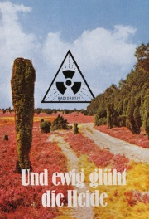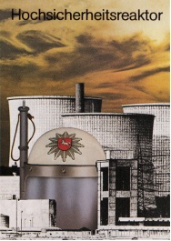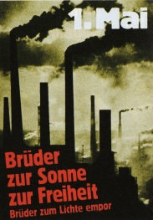
Bildbeispiele: Klaus Staeck ©

Arbeiten von Studenten
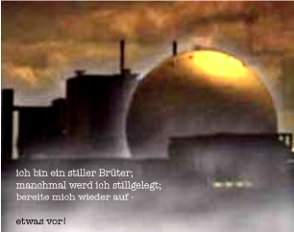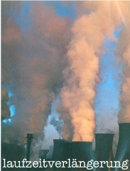

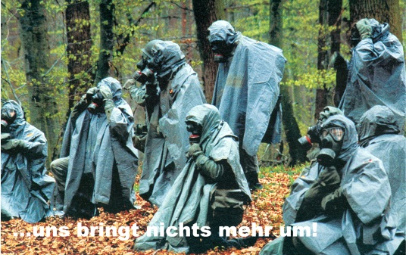

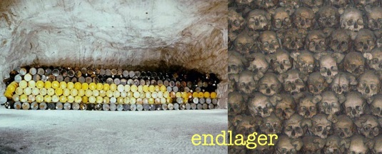
HUR2010

